Посібник користувача

Портативна електростанція
EcoLiFe 3000-2

Важливі інструкції щодо безпеки
Збережіть цей посібник для подальшого використання.
Цей посібник містить всі інструкції з техніки безпеки, встановлення та експлуатації портативної електростанції EcoLiFe 3000-2.
Уважно прочитайте всі інструкції та застереження, що наведені в посібнику, перед установкою та використанням пристрою.
- Всередині портативної електростанції присутня небезпечна напруга. Щоб уникнути травм, користувачі не повинні самостійно розбирати портативну електростанцію. Зверніться до наших технічних спеціалістів, якщо є потреба в ремонті пристрою.
- Не залишайте портативну електростанцію в доступному для дітей місці.
- Не встановлюйте портативну електростанцію в місцях з несприятливими зовнішніми умовами, наприклад у місцях з підвищеною вологістю, підвищеним вмістом оливи, пилу, легкозаймистих або вибухонебезпечних матеріалів.
- Живлення від мережі та вихід змінного струму мають високу напругу, тому не торкайтеся клем електропроводки.
- Корпус портативної електростанції нагрівається під час роботи. Не торкайтесь його.
- Не відкривайте захисну клемну кришку під час роботи портативної електростанції.
- Рекомендується встановити відповідний запобіжник або автоматичний вимикач зовні портативної електростанції.
- Завжди від’єднуйте запобіжник або автоматичний вимикач біля клем фотоелектричної панелі, мережі та акумулятора, перш ніж встановлювати та налаштовувати електропроводку портативної електростанції.
- Після встановлення переконайтеся, що всі клеми проводів щільно затягнуті, щоб запобігти небезпечному накопиченню тепла через погане з’єднання.
- Ця портативна електростанція є автономним джерелом електроенергії. Переконайтесь, що це єдиний пристрій живлення для навантаження. Цю портативну електростанцію заборонено використовувати паралельно з іншими джерелами живлення змінного струму, щоб уникнути пошкодження.
- ЗМІСТ
- 1. ЗАГАЛЬНА ІНФОРМАЦІЯ 4
- 1.1 Огляд пристрою та функції 4
- 1.2 Загальний опис системи 5
- 1.3 Зовнішній вигляд 6
- 2. ІНСТРУКЦІЇ З МОНТАЖУ 7
- 2.1 Запобіжні заходи при встановленні 7
- 2.2 Характеристики електропроводки та вибір автоматичного вимикача 8
- 3. РЕЖИМИ РОБОТИ 11
- 3.1 Режим заряджання 11
- 3.2 Режим видачі 12
- 4. ІНСТРУКЦІЇ ДЛЯ РОБОТИ З РК-ДИСПЛЕЄМ 13
- 4.1 Панель управління та відображення 13
- 4.2 Опис параметрів налаштування 19
- 4.3 Параметри за типом акумулятора 25
- 5. ЗАХИСТ 27
- 5.1 Типи захисту 27
- 5.2 Значення коду несправності 29
- 5.3 Заходи з усунення частини несправностей 30
- 6. ТЕХНІЧНЕ ОБСЛУГОВУВАННЯ СИСТЕМИ 31
- 7. ТЕХНІЧНІ ПАРАМЕТРИ 32

Загальна інформація

Огляд пристрою та функції
Нова портативна електростанція EcoLiFe 3000-2 об’єднує накопичувач сонячної енергії та засоби накопичення енергії для подальшого заряджання та вихід синусоїдального змінного струму. Завдяки управлінню DSP (процесор цифрової обробки сигналів) і розширеному алгоритму керування він має високу швидкість відгуку, високу надійність і відповідає високим стандартам якості для промислового обладнання. Додатково пристрій може мати чотири режими заряджання, тобто лише сонячний модуль, пріоритет електромережі, пріоритет сонячної енергії та гібридне заряджання від мережі та сонячної енергії; також, доступні два режими видачі потужності, тобто інверторний і мережевий, для різних застосувань.
Модуль заряджання від сонячної енергії використовує найновішу оптимізовану технологію слідкування за точкою максимальної потужності (MPPT) для швидкого відстеження точки максимальної потужності фотоелектричної панелі в будь-якому середовищі та отримання максимальної енергії сонячної панелі в режимі реального часу.
Завдяки сучасному алгоритму керування, компактний зарядний модуль AC-DC має повністю цифрове керування з подвійним замкнутим контуром напруги та струму з високою точністю. Широкий діапазон вхідної напруги змінного струму та повний захист входу/виходу забезпечують стабільне та надійне заряджання акумулятора та безпеку.
Інтелектуальний модуль перетворення DC-AC інвертора використовує передову технологію широтно-імпульсної модуляції синусоїдального імпульсу (SPWM), видаючи чисту синусоїду після перетворення постійного струму в змінний. Він ідеально підходить для споживачів змінного струму, таких як побутова техніка, електроінструменти, промислове обладнання та електронне аудіо- та відеообладнання. Пристрій оснащений сегментним РК-дисплеєм, який дозволяє відображати робочі дані та стан системи в реальному часі. Комплексний електронний захист робить всю систему безпечнішою та стабільнішою.
Функції:
- Повністю цифрове керування з подвійним замкнутим контуром напруги та струму, передова технологія SPWM, чиста синусоїда на виході.
- Два режими виходу: мережевий шунт і інверторний вихід; безперебійне живлення.
- Доступні 4 режими заряджання: лише сонячна енергія, гібридне заряджання від електромережі, пріоритет сонячного модуля та гібридне заряджання від сонячного модуля.
- Передова технологія MPPT з ефективністю 99,9%.
- РК-дисплей та 3 світлодіодних індикатори для динамічного відображення системних даних і робочого стану.
- Перемикач УВІМКН/ВИМКН для керування виходом змінного струму.
- Доступний режим енергозбереження для зменшення втрат в режимі без навантаження.
- Інтелектуальне управління вентилятором зі змінною швидкістю обертання для ефективного розсіювання тепла та подовження терміну служби системи.
- Універсальний захист з низкою захисних функцій.
- Повний захист, включно з захистом від короткого замикання, перенапруги та зниження напруги, перевантаження, зворотного під’єднання тощо.

Загальний опис системи
На малюнку нижче показана схема системи з використанням пристрою. Система складається з наступних частин:
- Фотоелектричний модуль: перетворює енергію світла на постійний струм і заряджає акумулятор за допомогою вбудованого універсального сонячного інвертора або безпосередньо перетворює її на змінний струм для живлення навантаження.
- Мережа або генератор: підключається до входу змінного струму для живлення навантаження під час заряджання акумулятора. Якщо мережа або генератор не підключені, система також може працювати нормально, а навантаження живиться від акумулятора та фотоелектричного модуля.
- Акумулятор: призначений для забезпечення нормального живлення навантажень системи, коли сонячної енергії недостатньо і мережа не підключена.
- Побутове навантаження: дозволяє підключати різні побутові та офісні електроприлади, а саме холодильники, лампи, телевізори, вентилятори та кондиціонери.
- Універсальний сонячний інвертор: блок для перетворення енергії всієї системи.
Конкретний метод підключення системи залежить від фактичної схеми застосування.
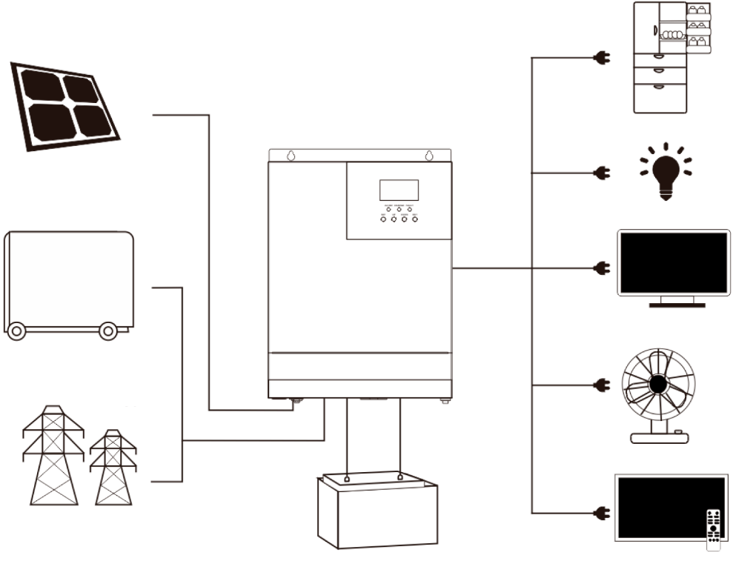
Фотоелектрична панель
Генератор
або
Мережа
Внутрішній акумулятор
Побутові електроприлади

Зовнішній вигляд
Перемикач (ввімкн./вимкн.) | Вихід змінного струму 12В
Вхід змінного струму 220В | Вихід jack DC 5.5 х 2.1
Вхід сонячних модулів | РК-дисплей
Запобіжник
Вихід змінного струму 220В
Вихід USB QC3 TYPE A TYPE C
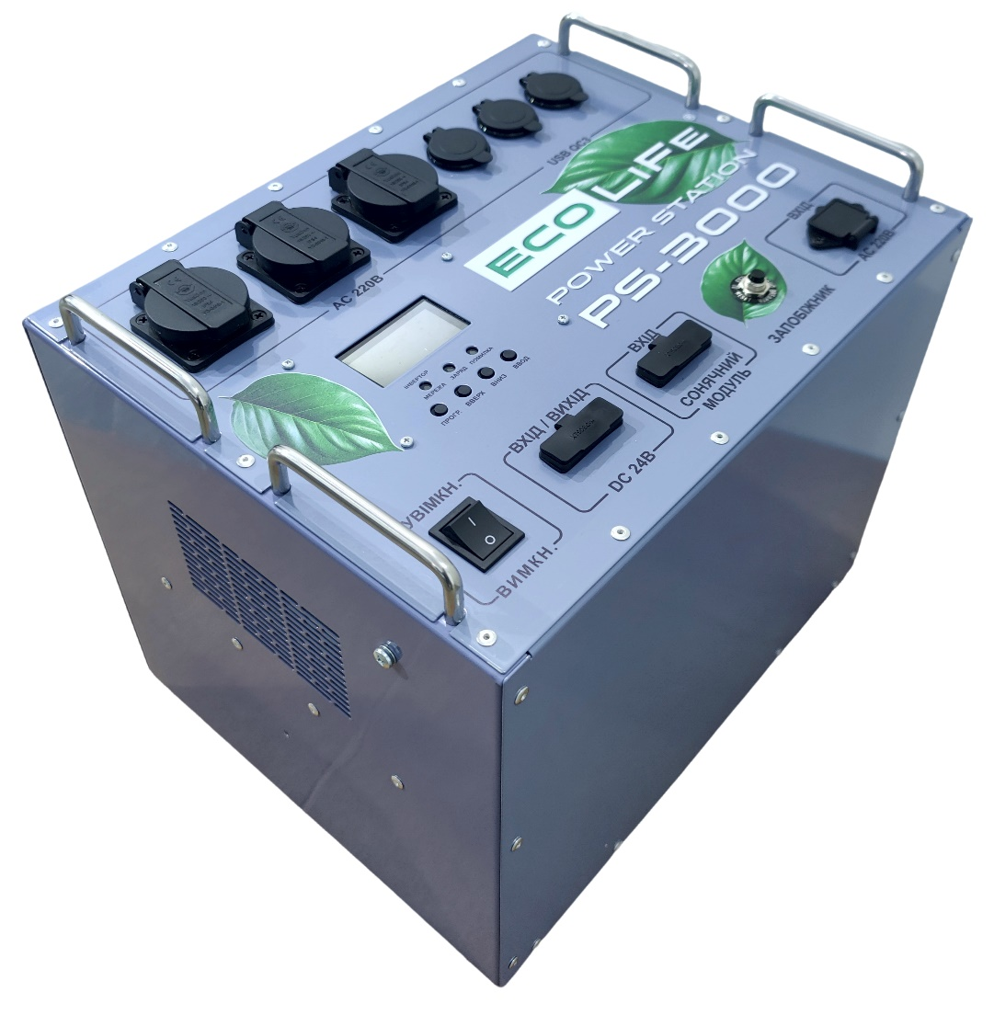

Інструкції з монтажу

Запобіжні заходи при встановленні
Перед встановленням уважно прочитайте цей посібник, щоб ознайомитися з кроками встановлення.
- Погано закріплені з’єднання та проводи з іржею можуть спричинити нагрівання, яке розплавить ізоляцію проводу, спалить навколишні матеріали та навіть спричинить пожежу. Отже, переконайтеся, що роз’єми затягнуті, а проводи закріплені стяжками, щоб уникнути ослаблення з’єднань через тремтіння проводів під час мобільного застосування.
- Проводи для підключення до системи підбираються виходячи з щільності струму не більше 5 А/мм².
- Уникайте попадання прямих сонячних променів і дощової води на пристрій у разі зовнішнього встановлення.
- Навіть після вимкнення живлення всередині пристрою залишається висока напруга. Не відкривайте та не торкайтеся внутрішніх компонентів і уникайте відповідних операцій, доки конденсатор повністю не розрядиться.
- Не встановлюйте портативну електростанцію в місцях з несприятливими зовнішніми умовами, наприклад у місцях з підвищеною вологістю, підвищеним вмістом оливи, пилу, легкозаймистих або вибухонебезпечних матеріалів.
- Не можна змінювати полярність на вході пристрою — це може пошкодити пристрій або спричинити непередбачувану небезпеку.
- Живлення від мережі та вихід змінного струму мають високу напругу, тому не торкайтеся клем електропроводки.
- Не торкайтеся вентилятора, коли він працює, щоб уникнути травм.
- Переконайтесь, що ця портативна електростанція є єдиним пристроєм живлення навантаження; її заборонено використовувати паралельно з іншим джерелом живлення змінного струму, щоб уникнути пошкодження обладнання.

Характеристики електропроводки та вибір автоматичного вимикача
Електропроводка та монтаж повинні відповідати національним і місцевим нормам і правилам встановлення електрообладнання.
Рекомендовані технічні характеристики електропроводки фотоелектричної системи та вибір автоматичного вимикача: Оскільки вихідний струм фотоелектричної панелі залежить від типу, способу підключення та кута освітлення, мінімальний діаметр проводу для фотоелектричних панелей розраховується відповідно до її струму короткого замикання; див. значення струму короткого замикання, зазначеного в специфікації фотоелектричного модуля (струм короткого замикання є постійним, коли фотоелектричні модулі з’єднані послідовно; струм короткого замикання є сумою струмів короткого замикання всіх фотоелектричних модулів, з’єднаних паралельно); струм короткого замикання фотоелектричної панелі не повинен перевищувати максимальний вхідного струму.
- Зверніться до таблиці нижче щодо діаметра вхідного проводу фотоелектричної панелі та автоматичного вимикача:
Моделі | Рекомендований діаметр проводки для фотоелектричних панелей | Максимальний вхідний струм фотоелектричної панелі | Рекомендований тип повітряного вимикача або автоматичного вимикача
HF2420S40-75 | 6 мм²/10AWG | 30 A | 2-полюсний — 40 A
HF2420S60-100 | 8 мм²/8AWG | 40 A | 2-полюсний — 63 A
HF2430S40-75 | 6 мм²/10AWG | 30 A | 2-полюсний — 40 A
HF2430S60-100 | 8 мм²/8AWG | 40 A | 2-полюсний — 63 A
Примітка. Напруга послідовного з’єднання не повинна перевищувати максимальну вхідну напругу розімкнутого контуру фотоелектричної панелі.
- Зверніться до таблиці нижче щодо рекомендованого діаметра вхідного проводу змінного струму та автоматичного вимикача:
Моделі | Рекомендований діаметр проводки змінного струму | Максимальний вхідний струм обхідного ланцюга | Рекомендований тип повітряного вимикача або автоматичного вимикача
HF2420S40-75 | 6 мм²/10AWG | 30 A | 2-полюсний — 40 A
HF2420S60-100 | 6 мм²/10AWG | 30 A | 2-полюсний — 40 A
HF2430S40-75 | 6 мм²/10AWG | 30 A | 2-полюсний — 40 A
HF2430S60-100 | 6 мм²/10AWG | 30 A | 2-полюсний — 40 A
Примітка. На вхідній клемі електромережі вже є відповідний автоматичний вимикач, тому немає потреби додавати ще один.
- Рекомендований діаметр вхідного проводу акумулятора та вибір вимикача
Моделі | Рекомендований діаметр проводки акумулятора | Номінальний струм розряду акумулятора | Максимальний струм заряджання | Рекомендований тип повітряного вимикача або автоматичного вимикача
HF2420S40-75 | 20 мм²/4AWG | 100 A | 90 A | 2-полюсний — 120 A
HF2420S60-100 | 25 мм²/3AWG | 100 A | 120 A | 2-полюсний — 140 A
HF2430S40-75 | 30 мм²/2AWG | 140 A | 120 A | 2-полюсний — 160 A
HF2430S60-100 | 30 мм²/2AWG | 140 A | 140 A | 2-полюсний — 160 A

- Рекомендовані технічні характеристики електропроводки виходу змінного струму та вибір автоматичного вимикача
Моделі | Рекомендований діаметр проводки виходу змінного струму | Номінальний вихідний змінний струм інвертора | Максимальний вихідний струм обхідного ланцюга | Рекомендований тип повітряного вимикача або автоматичного вимикача
HF2420S40-75 | 6 мм²/10AWG | 8,6 A | 30 A | 2-полюсний — 40 A
HF2420S60-100 | 6 мм²/10AWG | 8,6 A | 30 A | 2-полюсний — 40 A
HF2430S40-75 | 6 мм²/10AWG | 13 A | 30 A | 2-полюсний — 40 A
HF2430S60-100 | 6 мм²/10AWG | 13 A | 30 A | 2-полюсний — 40 A
Примітка. Діаметр проводу наведено лише для довідки. Якщо відстань між фотоелектричною панеллю та універсальним сонячним інвертором або відстань між універсальним сонячним інвертором та акумулятором є відносно великою, використання проводу з більшим перерізом може зменшити падіння напруги для покращення продуктивності системи.
Примітка. Зазначені вище діаметри проводів та номінали вимикачів є лише рекомендацією. Виберіть діаметр проводів та номінал автоматичного вимикача відповідно до реальних умов використання.

Режими роботи

Режим заряджання
- Пріоритет фотоелектричних панелей. В першу чергу фотоелектричний модуль заряджатиме акумулятор, акумулятор заряджається від мережі лише в разі несправності фотоелектричної системи. Вдень для заряду акумулятора використовується лише сонячна енергія, вночі використовується електромережа. Це може підтримувати рівень заряду акумулятора на одному рівні та ідеально підходить для регіонів, де мережа відносно стабільна, а ціна на електроенергію відносно висока.
Відмова фотоелектричної системи
Відновлення фотоелектричної системи
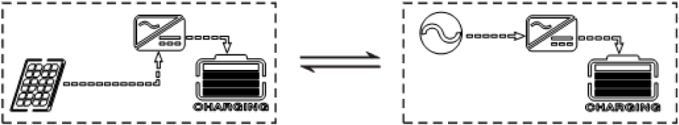
- Пріоритет електромережі. Для заряду акумулятора в першу чергу використовується електромережа. Фотоелектрична система активується лише в разі відмови електромережі.
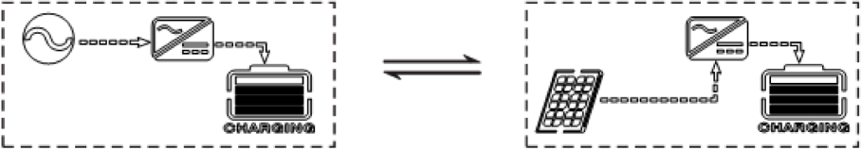
Відмова електромережі
Відновлення електромережі
- Гібридне заряджання. Гібридне заряджання від мережі та фотоелектричної системи. Заряджання через MPPT від фотоелектричної панелі виконується в першу чергу, але якщо фотоелектричної енергії недостатньо, під’єднується електромережа. Коли енергії від фотоелектричної системи знов достатньо, заряджання від мережі припиняється. Такий режим заряджання є швидшим, він підходить для регіонів де електромережа не є стабільною, але може слугувати запасним джерелом енергія в будь-який час.
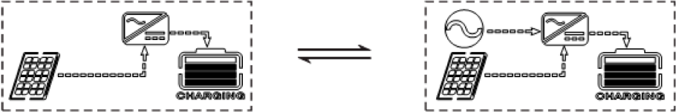
Фотоелектричної системи недостатньо
Фотоелектричної системи достатньо
- Лише сонячна енергія (Only Solar). Заряджання лише з допомогою сонячної енергії, електромережа не використовується. Цей режим є найбільш енергоефективним, оскільки тут акумулятор заряджається лише за допомогою фотоелектричних панелей і зазвичай використовується в регіонах з хорошими природними умовами освітленості.
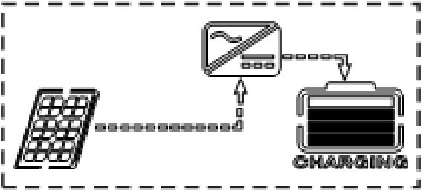

Режим видачі
- Режим пріоритету фотоелектричних панелей.
Перемикає джерело живлення на електромережу, якщо заряджання від фотоелектричних панелей відмовляє. Цей режим максимізує використання сонячної енергії, зберігаючи заряд акумулятора. Такий режим підходить для використання у регіонах з відносно стабільною мережею.
Відмова фотоелек-тричної системи
Відновлення фотоелек-тричної системи
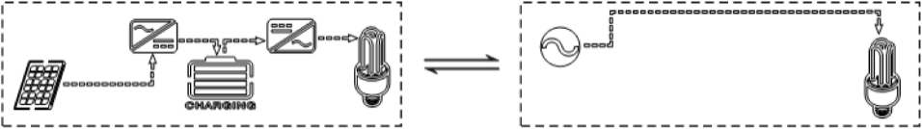
- Режим пріоритету мережі.
Пристрій перемикається на інвертор тільки при відключенні мережі (якщо мережа була підключена, перемикання на мережу відбувається для заряджання та живлення). Тобто пристрій діє як резервне ДБЖ, що підходить для використання в регіонах з нестабільною мережею. Перемикання не впливає на заряджання від фотоелектричної системи.
Відмова електромережі
Відновлення електромережі
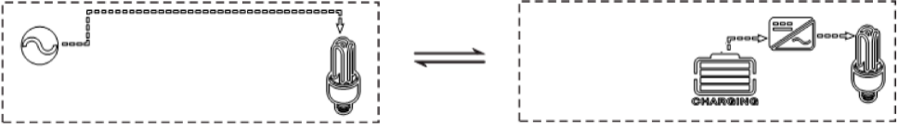
- Режим пріоритету інвертора.
Перемикання на живлення від мережі лише тоді, коли напруга розряджання акумулятора нижча за задане значення (параметр 04). Коли рівень заряду акумулятора перевищує встановлене значення (параметр 05), перехід у режим розряджання акумулятора. Це може циклічно заряджати та розряджати акумулятор. Цей режим максимізує використання енергії постійного струму та використовується в регіонах зі стабільною мережею. Перемикання не впливає на заряджання від фотоелектричної системи.
Рівень заряду акумулятора недостатній
Відновлення акумулятора
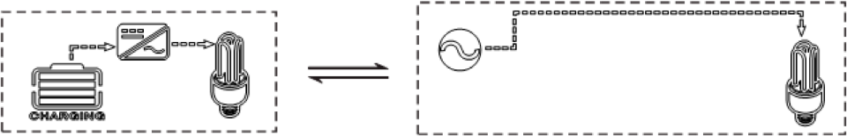

Інструкції для роботи з РК-дисплеєм

Панель управління та відображення
Панель управління та відображення, як показано нижче, складається з 1 РК-дисплея, 3 індикаторів та 4 кнопок керування.
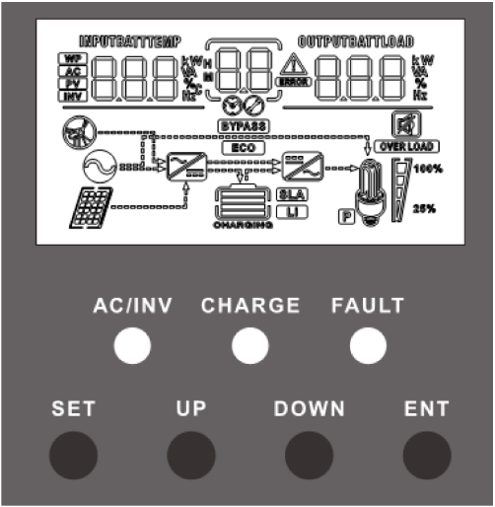
Короткий опис функціональних клавіш
Функціональні клавіші | Опис
SET (ВСТАНОВИТИ) | Вхід/вихід з меню налаштувань
UP (ВГОРУ) | Перехід до попереднього вибору
DOWN (ВНИЗ) | Перехід до наступного вибору
ENT (ВВЕДЕННЯ) | Підтвердити/ввести параметр в меню налаштувань
Короткий опис індикаторів
Індикатори | Кольори | Опис
AC/INV  (ЗМ. СТРУМ./ІНВ.) | Жовтий | Горить: вихід від мережі
AC/INV  (ЗМ. СТРУМ./ІНВ.) | Жовтий | Блимає: вихід від інвертора
(CHARGE) ЗАРЯДЖАННЯ | Зелений | Блимає: заряджання акумулятора
(CHARGE) ЗАРЯДЖАННЯ | Зелений | Горить: заряджання завершено
FAULT (НЕСПРАВНІСТЬ) | Червоний | Горить: стан відмови
Короткий опис знаків на РК-дисплеї

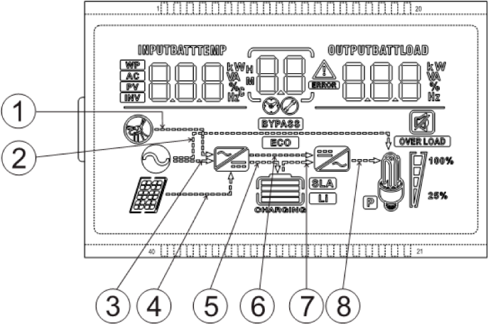
Знаки | Функції | Знаки | Функції
 | Вказує на те, що вхід змінного струму підключено до мережі |  | Вказує на те, що схема інвертора працює
 | Вказує, що режим входу змінного струму в режимі APL (широкий діапазон напруги) |  | Вказує на те, що пристрій перебуває в режимі шунтування (обходу) мережі
 | Вказує на те, що вхідна клема фотоелектричної системи підключена до сонячної панелі |  | Вказує на те, що вихід змінного струму знаходиться в стані перевантаження
 | Вказує на те, що пристрій підключений до акумулятора:   Вказує, що заряд акумулятора становить 0–24%;  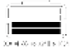 Вказує, що заряд акумулятора становить 25–49%;  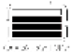 Вказує, що заряд акумулятора становить 50–74%;   Вказує, що заряд акумулятора становить 75–100%. |  | Вказує відсоток вихідного навантаження змінного струму:  Вказує, що відсоток навантаження становить 0–24%;  Вказує, що відсоток навантаження становить 25–49%,  Вказує, що відсоток навантаження становить 50–74%,  Вказує, що відсоток навантаження становить ≥ 75%.
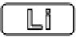 | Вказує на те, що поточний тип акумулятора пристрою — літієвий акумулятор |  | Вказує на те, що звуковий сигнал не ввімкнений
 | Вказує на те, що поточний тип акумулятора пристрою — свинцево-кислотний акумулятор |  | Вказує на наявність сигналу аварії
 | Вказує на те, що акумулятора в стані заряджання |  | Вказує на те, що пристрій знаходиться у режимі відмови
 | Вказує на те, що схема заряджання від змінного струму/фотоелектричної енергії працює |  | Вказує на те, що пристрій перебуває в режимі налаштування
 | Вказує на те, що вихід змінного струму видає напругу змінного струму |  | Параметри, що відображаються посередині дисплея:  - Коли пристрій не в режимі налаштування, відображається сигнал аварії або код несправності.  - У режимі налаштування відображається поточний встановлений код параметра.
Параметри, що відображаються у лівій частині дисплея: вхідні параметри
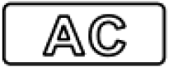 | Позначає вхід змінного струму
 | Позначає вхід фотоелектричної системи
 | Позначає схему інвертора
 | Ця позначка не відображається
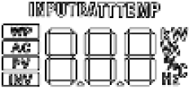 | Відображає напругу акумулятора, загальний струм заряду акумулятора, потужність заряду від мережі, вхідну напругу змінного струму, вхідну частоту змінного струму, вхідну напругу фотоелектричної системи, внутрішню температуру радіатора, версію програмного забезпечення
Параметри, що відображаються у правій частині дисплея: Вихідні параметри
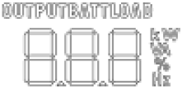 | Показує вихідну напругу, вихідний струм, вихідну активну потужність, повну вихідну потужність, струм розряджання акумулятора, версію програмного забезпечення; у режимі налаштування відображає встановлені параметри під поточним встановленим кодом параметра
Позначка стрілки
 | Стрілка не відображається |  | Відображає схему заряджання для клеми акумулятора
 | Відображає мережу для живлення навантаження |  | Стрілка не відображається
 | Відображає мережу живлення схеми заряджання |  | Відображає клему акумулятора для живлення схеми інвертора
 | Відображає модуль фотоелектричної системи для живлення схеми заряджання |  | Відображає схему інвертора для живлення навантаження
Метод перегляду даних у реальному часі
На головному екрані РК-дисплея натискайте кнопки «ВГОРУ» (UP) та «ВНИЗ» (DOWN), щоб переглядати дані пристрою в реальному часі.
Сторінка | Параметри, що відображаються у лівій частині дисплея | Параметри, що відображаються посередині дисплея | Параметри, що відображаються у правій частині дисплея
1 | INPUT BATT V  (Номінальна вхідна напруга акумулятора) | Код несправності | OUTPUT LOAD V (Вихідна напруга навантаження)
2 | PV TEMP °C  (Температура радіатора фотоелектричного зарядного модуля) | Код несправності | PV OUTPUT KW  (Вихідна потужність фотоелектричного модуля)
3 | PV INPUT V  (Вхідна напруга фотоелектричного модуля) | Код несправності | PV OUTPUT A  (Вихідний струм фотоелектричного модуля)
4 | INPUT BATT A  (Вхідний струм акумулятора) | Код несправності | OUTPUT BATT A  (Вихідний струм акумулятора)
5 | INPUT BATT KW  (Вхідна потужність акумулятора) | Код несправності | OUTPUT BATT KW  (Вихідна потужність акумулятора)
6 | AC INPUT Hz  (Частота на вході змінного струму) | Код несправності | AC OUTPUT LOAD Hz  (Частота на виході змінного струму)
7 | AC INPUT V  (Вхідна напруга змінного струму) | Код несправності | AC OUTPUT LOAD A  (Вихідний змінний струм навантаження)
8 | INPUT V  (Для обслуговування) | Код несправності | OUTPUT LOAD KVA  (Повна потужність навантаження)
9 | INV TEMP °C  (Температура радіатора зарядного пристрою змінного струму або розряджання акумулятора) | Код несправності | INV OUTPUT LOAD KW  (Активна потужність навантаження)
10 | Версія прикладного програмного забезпечення | Код несправності | Версія програмного завантажувача програмного забезпечення
11 | Номінальна напруга акумулятора моделі | Код несправності | Номінальна вихідна потужність моделі
12 | Номінальна напруга фотоелектричної системи моделі | Код несправності | Номінальний струм фотоелектричної системи моделі

Опис параметрів налаштування
Інструкція по роботі з кнопками. Натисніть кнопку «ВСТАНОВИТИ» (SET), щоб увійти в та вийти з меню налаштування. Після входу в меню налаштування блимає код параметра [00]. У цей момент натисніть кнопки «ВГОРУ» (UP) та «ВНИЗ» (DOWN), щоб вибрати код параметра, який потрібно встановити. Потім натисніть кнопку «ВВЕСТИ» (ENT), щоб увійти в режим редагування параметра, значення параметра блимає. Налаштуйте значення параметра кнопками «ВГОРУ» (UP) та «ВНИЗ»(DOWN). Нарешті натисніть кнопку «ВВЕСТИ» (ENT), щоб завершити редагування параметра і повернутися до стану вибору параметрів.
Параметр № | Назва параметра | Налаштування | Опис
00 | Вихід з меню налаштувань параметрів | [00] ESC (Вихід) | Вихід з меню налаштувань
01 | Пріоритет джерела виходу | [01] SOL | Режим пріоритету фотоелектричних панелей, перемикання на живлення від мережі в разі відмови фотоелектричної системи або якщо заряд акумулятора нижчий за значення параметра [04].
01 | Пріоритет джерела виходу | [01] UTI за замовчанням | Режим пріоритету мережі, переключення на інвертор лише якщо мережа відмовляє.
01 | Пріоритет джерела виходу | [01] SBU (Акумулятор) | Пріоритетний режим інвертора, перемикання на мережу тільки при зниженні напруги акумулятора або нижче заданого значення параметра [04].
02 | Вихідна частота | [02] 50,0 | Адаптивний режим шунтування; при підключенні до мережі автоматично підлаштовується під частоту мережі; коли мережу відключено, вихідну частоту можна встановити за допомогою цього меню. Стандартна вихідна частота пристрою на 230 В становить 50 Гц.
02 | Вихідна частота | [02] 60,0
03 | Діапазон вхідної напруги змінного струму | [03] APL | Широкий діапазон вхідної напруги мережі пристрою на 230 В: 90–280 В
03 | Діапазон вхідної напруги змінного струму | [03] UPS за замовчанням | Вузький діапазон вхідної напруги мережі пристрою на 230 В: 170–280 В
04 | Точка переключення з акумулятора на мережу | [04] 21,8 за замовчанням | Коли параметр [01] =SOL/SBU, напруга акумулятора нижча за встановлене значення, і вихід перемикається з інвертора на мережу. Діапазон налаштування: 22–26 В. Не може перевищувати значення параметра [14].
05 | Точка переключення з мережі на акумулятор | [05] 28,8 В за замовчанням | Коли параметр [01] =SOL/SBU, напруга акумулятора вища за встановлене значення, і вихід перемикається з мережі на інвертор. Діапазон налаштування: 24–30 В. Не може бути нижчим за значення параметра [04] / [35].
06 | Пріоритет джерела заряджання | [06] CSO | Пріоритет фотоелектричних панелей; тільки якщо заряджання через фотоелектричну систему відмовляє, починається заряджання від мережі.
06 | Пріоритет джерела заряджання | [06] CUB | Пріоритет мережі; тільки якщо заряджання через мережу відмовляє, починається заряджання від фотоелектричної системи.
06 | Пріоритет джерела заряджання | [06] SNU за замовчанням | Гібридне заряджання через PV та мережу; заряджання від фотоелектричної системи є пріоритетним, але якщо фотоелектричної енергії недостатньо, під’єднується електромережа. Коли енергії від фотоелектричної системи достатньо, заряджання від мережі припиняється. Примітка. Заряджання від фотоелектричної системи й заряджання від мережі можуть працювати одночасно лише коли вихід шунта мережі замкнений. Коли інвертор працює, можна розпочати заряджання лише від фотоелектричної системи.
06 | Пріоритет джерела заряджання | [06] OSO | Заряджання лише від фотоелектричної системи, режим заряджання від мережі не активується.
07 | Максимальний струм заряджання | [07] 60 А за замовчанням | 230 В Максимальний струм заряджання (заряджання від змінного струму + фотоелектрична панель). Діапазон налаштування: 0–140 A
08 | Тип акумулятора | [08] USE | Налаштування користувачем; можна налаштувати всі параметри акумулятора.
08 | Тип акумулятора | [08] SLd | Герметичний свинцево-кислотний акумулятор; заряджання постійною напругою: 28,8 В, напруга безперервного заряджання (плаваюча напруга): 27,6 В.
08 | Тип акумулятора | [08] FLd | Негерметичний свинцево-кислотний акумулятор; заряджання постійною напругою: 29,2 В, напруга безперервного заряджання (плаваюча напруга): 27,6 В.
08 | Тип акумулятора | [08] GEL за замовчанням | Колоїдний свинцево-кислотний акумулятор; заряджання постійною напругою: 28,4 В, напруга безперервного заряджання (плаваюча напруга): 27,6 В.
08 | Тип акумулятора | [08] LF07/LF08/LF09 | Літій-залізо-фосфатний акумулятор LF07/LF08/LF09, що містить 7, 8 і 9 рядків літій-залізо-фосфатного акумулятора відповідно; для 7 рядків стандартна напруга заряджання постійною напругою за замовчуванням становить 24,8 В; для 8 рядків стандартна напруга заряджання постійною напругою становить 28,4 В; для 9 рядків стандартна напруга заряджання постійною напругою становить 31,8 В; регульована.
08 | Тип акумулятора | [08] NCA | Потрійний літієвий акумулятор; постійна напруга заряджання за замовчуванням становить 28,4 В, значення може налаштовуватися.
09 | Напруга прискореного заряджання акумулятора | [09] 28,8 В за замовчанням | Налаштування напруги прискореного заряджання; діапазон налаштувань 24–29,2 В, з кроком 0,2 В; дійсні для акумулятора, визначеної користувачем, і літієвого акумулятора.
10 | Час прискореного заряджання акумулятора | [10] 120 за замовчанням | Налаштування максимального часу швидкого заряджання, що означає максимальний час заряджання для досягнення встановленої напруги параметра [09] під час заряджання постійною напругою. Діапазон налаштувань становить 5–900 хв з кроком 5 хвилин. Дійсний для акумулятора на вибір користувача та літієвого акумулятора.
11 | Напруга безперервного заряджання (плаваюча напруга) акумулятора | [11] 27,6 В за замовчанням | Напруга безперервного заряджання, діапазон налаштування: 24–29,2 В, крок: 0,2 В, дійсний, якщо тип акумулятора визначений користувачем.
12 | Напруга перерозряджання акумулятора (затримка вимкнення) | [12] 21 В за замовчанням | Напруга перерозряджання; коли напруга акумулятора нижча за цю точку, після закінчення часу затримки, встановленого параметром [13], відбудеться відключення виходу інвертора. Діапазон налаштувань 20–24 В з кроком 0,2 В. Дійсний для акумулятора на вибір користувача та літієвого акумулятора.
13 | Час затримки перерозряджання акумулятора | [13] 5 c за замовчанням | Час затримки перерозряджання; коли напруга акумулятора нижча за параметр [12], вихід інвертора буде вимкнений після затримки на час, встановлений цим параметром. Діапазон налаштувань 5–55 с з кроком 5 с. Дійсний для акумулятора на вибір користувача та літієвого акумулятора.
14 | Сигналізація про недостатній рівень заряду акумулятора | [14] 22 В за замовчанням | Точка спрацювання сигналізації про низьку напругу акумулятора; коли напруга акумулятора нижча за позначку, подається сигнал про знижену напругу, а вихід не вимикається; діапазон налаштувань 20–26 В з кроком 0,2 В. Дійсний для акумулятора на вибір користувача та літієвого акумулятора.
15 | Гранична напруга розряджання акумулятора | [15] 20 В за замовчанням | Гранична напруга розряджання акумулятора; коли напруга акумулятора нижча зазначеної точки, вихід негайно вимикається; діапазон налаштувань 20–26 В з кроком 0,2 В. Дійсний для акумулятора на вибір користувача та літієвого акумулятора.
16 | Режим вирівнювання заряду акумулятора | [16] DIS | Режим вирівнювання заряду вимкнений.
16 | Режим вирівнювання заряду акумулятора | [16] ENA за замовчанням | Режим вирівнювання заряду ввімкнений, дійсний для негерметичних свинцево-кислотних акумуляторів і герметичних свинцево-кислотних акумуляторів.
17 | Напруга вирівнювання заряду акумулятора | [17] 29,2 В за замовчанням | Напруга вирівнювання; діапазон налаштування: 24–29,2 В, з кроком 0,2 В; дійсний для негерметичних свинцево-кислотних акумуляторів і герметичних свинцево-кислотних акумуляторів.
18 | Тривалість вирівнювання заряду акумулятора | [18] 120 за замовчанням | Час вирівнювання заряду; діапазон налаштування: 5–900 хв, з кроком 5 хв; дійсний для негерметичних свинцево-кислотних акумуляторів і герметичних свинцево-кислотних акумуляторів.
19 | Час вирівнювання заряду акумулятора | [19] 120 за замовчанням | Затримка вирівнювання заряду; діапазон налаштування: 5–900 хв, з кроком 5 хв; дійсний для негерметичних свинцево-кислотних акумуляторів і герметичних свинцево-кислотних акумуляторів.
20 | Інтервал вирівнювання заряду акумулятора | [20] 30 за замовчанням | Час зниження вирівнювання заряду, 0–30 днів, з кроком 1 день; дійсний для негерметичних свинцево-кислотних акумуляторів і герметичних свинцево-кислотних акумуляторів.
21 | Негайне вирівнювання заряду | [21] DIS | Негайна зупинка вирівнювального заряджання.
21 | Негайне вирівнювання заряду | [21] ENA за замовчанням | Негайний початок вирівнювального заряджання.
22 | Режим збереження енергії | [22] DIS за замовчанням | Режим збереження енергії вимкнений.
22 | Режим збереження енергії | [22] ENA | Після ввімкнення режиму збереження енергії, якщо навантаження нульове або менш ніж 50 Вт, вихід інвертора вимикається після затримки протягом певного періоду часу. Коли навантаження перевищить 50 Вт, інвертор автоматично перезапуститься.
23 | Перезапуск після перевантаження | [23] DIS | Автоматичний перезапуск після перевантаження вимкнений. Якщо виникає перевантаження і вихід вимкнено, пристрій не перезапуститься.
23 | Перезапуск після перевантаження | [23] ENA за замовчанням | Автоматичний перезапуск після перевантаження ввімкнений. Якщо виникає перевантаження і вихід вимикається, пристрій перезапуститься після затримки в 3 хв. Після 5 послідовних випадків перевантаження, пристрій не перезапуститься.
24 | Перезапуск після перегрівання | [24] DIS | Автоматичний перезапуск після перегрівання вимкнений. Якщо відбувається вимикання через перегрівання, пристрій не перезапуститься, щоб увімкнути вихід.
24 | Перезапуск після перегрівання | [24] ENA за замовчанням | Автоматичний перезапуск після перегрівання ввімкнений. Якщо відбувається вимикання через перегрівання, пристрій перезапуститься, коли температура знизиться.
25 | Сигналізація | [25] DIS | Сигналізація вимкнена
25 | Сигналізація | [25] ENA за замовчанням | Сигналізація ввімкнена
26 | Видає звуковий сигнал, коли первинне джерело заряджання недоступне | [26] DIS | Звуковий сигнал аварії вимикається, коли змінюється стан основного джерела на вході.
26 |  | [26] ENA за замовчанням | Звуковий сигнал аварії вмикається, коли змінюється стан основного джерела на вході.
27 | Режим обходу виходу при перевантаженні | [27] DIS | Вимкнений для автоматичного перемикання на мережу, коли інвертор перевантажений.
27 | Режим обходу виходу при перевантаженні | [27] ENA за замовчанням | Ввімкнений для автоматичного перемикання на мережу, коли інвертор перевантажений.
28 | Максимальний зарядний струм змінного струму | [28] 80 А за замовчанням | Модель серії S: Максимальний зарядний струм змінного струму. Діапазон налаштування: 0–80 A
29 | Розщеплена фаза | [29] DIS за замовчанням | Живлення для трансформатора промислової частоти (вимкнене)
29 | Розщеплена фаза | [29] ENA | Живлення для трансформатора промислової частоти (ввімкнене)
35 | Точка відновлення низької напруги акумулятора | [35] 26 В за замовчанням | Коли напруга акумулятора знижена, вона повинна відновитися до значення, більшого ніж це встановлене значення, перш ніж інвертор почне видавати напругу
36 | Максимальний струм заряджання від фотоелектричної системи | [36] 60 А за замовчанням | Максимальний струм заряджання від фотоелектричної системи. Діапазон налаштування: 0–60 A
37 | Точка відновлення акумулятора за повного заряду акумулятора | [37] 26 В за замовчанням | Після того, як акумулятор повністю заряджений, його напруга має бути нижчою за встановлену, перш ніж його можна буде зарядити
38 | Налаштування напруги виходу змінного струму (можна налаштувати лише в режимі очікування) | [38] 230 В зм. стр. за замовчанням | Модель серії S: 230 В зм. стр. за замовчанням.  Дозволяє встановити 200/208/220/230/240 В зм. стр.  Номінальна вихідна потужність буде зменшена = (Номінальна потужність)*(Vset/230)

Параметри за типом акумулятора
Для свинцево-кислотного акумулятора:
Тип акумулятора  Параметри | Герметичний свинцево-кислотний акумулятор (SLD) | Колоїдальний свинцево-кислотний акумулятор (GEL) | Негерметичний свинцево-кислотний акумулятор (FLD) | За вибором користувача (User)
Напруга відключення за перенапруги | 30,0 В | 30,0 В | 31,0 В | 18–30 В
Точка відновлення акумулятора за повного заряду акумулятора (параметр 37) | 26 В  (налаштовується) | 26 В  (налаштовується) | 26 В  (налаштовується) | 26 В  (налаштовується)
Напруга вирівнювання заряду | 29,2 В | - | 29,6 В | 18–30 В
Напруга швидкого заряджання | 28,8 В | 28,4 В | 29,2 В | 18–30 В  (налаштовується)
Напруга безперервного заряджання (плаваюча напруга) | 27,6 В | 27,6 В | 27,6 В | 18–30 В  (налаштовується)
Напруга спрацьовування сигналізації про знижену напругу (несправність 01) | 22 В | 22 В | 22 В | 18–30 В  (налаштовується)
Точка відновлення після спрацьовування сигналізації про знижену напругу (несправність 01) | Напруга спрацьовування сигналізації про знижену напругу +0,4 В
Напруга від’єднання при низькій напрузі (несправність 04) | 21,0 В | 21,0 В | 21,0 В | 18–30 В  (налаштовується)
Точка відновлення напруги в разі від’єднання при низькій напрузі (несправність 04) (параметр 35) | 26 В  (налаштовується) | 26 В  (налаштовується) | 26 В  (налаштовується) | 26 В  (налаштовується)
Гранична напруга розряджання | 20,0 В | 20,0 В | 20,0 В | 18–30 В  (налаштовується)
Час затримки перерозряджання | 5 с | 5 с | 5 с | 1–30 с  (налаштовується)
Тривалість вирівнювання заряду | 120 хв | - | 120 хв | 0–600 хв  (налаштовується)
Інтервал вирівнювання заряду | 30 днів | - | 30 днів | 0–250 днів  (налаштовується)
Тривалість швидкого заряджання | 120 хв | 120 хв | 120 хв | 10–600 хв  (налаштовується)

Для літій-іонного акумулятора:
Тип акумулятора  Параметри | Літій-іонний акумулятор з потрійною фазою (N07) | Літій-іонний акумулятор з потрійною фазою (N08) | Літій-залізо-фосфатний акумулятор (LF07) | Літій-залізо-фосфатний акумулятор (LF08) | Літій-залізо-фосфатний акумулятор (LF09)
Напруга відключення за перенапруги | 31,6 В | 33 В | 30 В | 30 В | 33 В
Точка відновлення акумулятора за повного заряду акумулятора (параметр 37) | 27,4 В  (налаштовується) | 30,4 В  (налаштовується) | 23,2 В  (налаштовується) | 26,8 В  (налаштовується) | 29,8 В  (налаштовується)
Напруга вирівнювання заряду | 28,8 В  (налаштовується) | 31,6 В  (налаштовується) | 24,6 В  (налаштовується) | 28,4 В  (налаштовується) | 31,6 В  (налаштовується)
Напруга швидкого заряджання | 28,8 В  (налаштовується) | 31,6 В  (налаштовується) | 24,6 В  (налаштовується) | 28,4 В  (налаштовується) | 31,6 В  (налаштовується)
Напруга безперервного заряджання (плаваюча напруга) | 28,8 В  (налаштовується) | 31,6 В  (налаштовується) | 24,6 В  (налаштовується) | 28,4 В  (налаштовується) | 31,6 В  (налаштовується)
Напруга спрацьовування сигналізації про знижену напругу (несправність 01) | 23,4 В  (налаштовується) | 26,8 В  (налаштовується) | 21,6 В  (налаштовується) | 24,8 В  (налаштовується) | 27,8 В  (налаштовується)
Точка відновлення після спрацьовування сигналізації про знижену напругу (несправність 01) | Напруга спрацьовування сигналізації про знижену напругу +0,4 В
Напруга від’єднання при низькій напрузі (несправність 04) | 21,0 В  (налаштовується) | 24,0 В  (налаштовується) | 21,0 В  (налаштовується) | 24,4 В  (налаштовується) | 27,0 В  (налаштовується)
Точка відновлення напруги в разі від’єднання при низькій напрузі (несправність 04) (параметр 35) | 26 В  (налаштовується) | 29,6 В  (налаштовується) | 23,8 В  (налаштовується) | 27,2 В  (налаштовується) | 30,6 В  (налаштовується)
Гранична напруга розряджання | 19,6 В | 22,4 В | 20,4 В | 23,2 В | 26,2 В
Час затримки перерозряджання | 30 с  (налаштовується) | 30 с  (налаштовується) | 30 с  (налаштовується) | 30 с  (налаштовується) | 30 с  (налаштовується)
Тривалість вирівнювання заряду | - | - | - | - | -
Інтервал вирівнювання заряду | - | - | - | - | -
Тривалість швидкого заряджання | 120 хв  (налаштовується) | 120 хв  (налаштовується) | 120 хв  (налаштовується) | 120 хв  (налаштовується) | 120 хв  (налаштовується)

Захист

Типи захисту
№ | Захист | Опис
1 | Обмеження струму/потужності фотоелектричної системи | Якщо струм заряджання або потужність налаштованої фотоелектричної системи перевищує номінальні значення, відбувається заряджання за номінальним значенням.
2 | Нічний захист фотоелектричної системи від зворотного струму | Вночі акумулятор не розряджається через фотоелектричний модуль, оскільки напруга акумулятора перевищує напругу фотоелектричного модуля.
3 | Захист від надмірної напруги на вході | Коли напруга в мережі перевищить 280 В (модель на 230 В) або 140 В (модель на 120 В), заряджання від мережі буде припинене і пристрій перейде в інверторний режим.
4 | Захист від зниженої напруги на вході | Коли напруга в мережі буде нижчою за 170 В (модель на 230 В / режим ДБЖ) або 90 В (модель на 120 В або режим APL), заряджання від мережі буде зупинене і пристрій перейде в режим інвертора.
5 | Захист акумулятора від перенапруги | Коли напруга акумулятора досягає точки відключення від перенапруги, заряджання від фотоелектричної системи та мережі буде автоматично відключено, щоб запобігти перезарядженню та пошкодженню акумулятора.
6 | Захист акумулятора від низької напруги | Коли напруга акумулятора досягає точки відключення низької напруги, розряджання акумулятора буде автоматично припинене, щоб запобігти надмірному розрядженню та пошкодженню акумулятора.
7 | Захист від короткого замикання на виході живлення навантаження | У разі виникнення короткого замикання на виході живлення навантаження, вихід змінного струму негайно вимикається та знову вмикається через 1 секунду.
8 | Захист від перегріву радіатора | Коли внутрішня температура занадто висока, універсальний пристрій припинить заряджання та розряджання; коли температура повернеться до нормального значення, заряджання та розряджання відновляться.
9 | Захист від перевантаження | Вихід вмикається знову через 3 хвилини після спрацювання захисту від перевантаження; вимикається після 5 послідовних разів спрацювання захисту від перевантаження, поки не буде виконано вимкнення/ввімкнення пристрою. Конкретний рівень перевантаження та його тривалість дивіться в таблиці технічних параметрів у посібнику.
10 | Захист фотоелектричного модуля від зворотної полярності | Якщо змінити полярність фотоелектричного модуля, пристрій не буде пошкоджений.
11 | Захист від зворотного струму | Запобігає зворотному напрямку змінного струму акумуляторного інвертора в шунтувальну лінію.
12 | Захист обвідної лінії від перевантаження за струмом | Вбудований автоматичний вимикач захисту від перевантаження за струмом на вході змінного струму.
13 | Захист входу акумулятора від перевантаження за струм | Коли вихідний струм розряджання акумулятора перевищує максимальне значення і триває 1 хвилину, вхід змінного струму перемикається на навантаження.
14 | Захист входу акумулятора | Якщо акумулятор підключений з неправильною полярністю або у разі короткого замикання в інверторі, вхідний запобіжник акумулятора в інверторі перегорить, щоб запобігти пошкодженню акумулятора або спричиненню пожежі.
15 | Захист від короткого замикання під час заряджання | У разі короткого замикання порту зовнішнього акумулятора під час заряджання від фотоелектричного модуля або змінного струму, спрацює захист інвертора і вихідний струм припиниться.

Значення коду несправності
Код несправності | Назва несправності | Чи впливає вона на вихід: так або ні | Опис
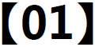 | BatVoltLow | Так | Сигналізація про недостатній рівень заряду акумулятора
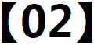 | BatOverCurrSw | Так | Програмний захист від перевантаження за середнім струмом розряджання акумулятора
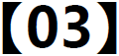 | BatOpen | Так | Сигналізація про непід’єднаний акумулятор
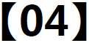 | BatLowEod | Так | Сигналізація про недостатній заряд акумулятора
 | BatOverCurrHw | Так | Апаратний захист від перевантаження акумулятора за струмом
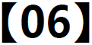 | BatOverVolt | Так | Захист від перенапруги під час заряджання
 | BusOverVoltHw | Так | Апаратний захист шини від перенапруги
 | BusOverVoltSw | Так | Програмний захист шини від перенапруги
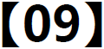 | PvVoltHigh | Ні | Захист від перенапруги фотоелектричного модуля
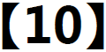 | PvBuckOCSw | Ні | Програмний захист від надструму
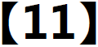 | PvBuckOCHw | Ні | Апаратний захист від надструму
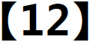 | bLineLoss | Ні | Відключення живлення від мережі
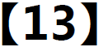 | OverloadBypass | Так | Захист від перевантаження обвідної лінії
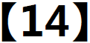 | OverloadInverter | Так | Захист інвертора від перевантаження
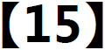 | AcOverCurrHw | Так | Апаратний захист інвертора від надструму
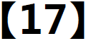 | InvShort | Так | Захист інвертора від короткого замикання
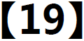 | OverTemperMppt | Ні | Захист — перегрів радіатора
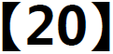 | OverTemperInv | Так | Захист — перегрів радіатора інвертора
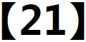 | FanFail | Так | Несправність вентилятора
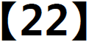 | EEPROM | Так | Збій пам’яті
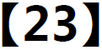 | ModelNumErr | Так | Помилка налаштування моделі
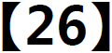 | RlyShort | Так | Подача інвертованого виходу змінного струму
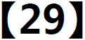 | BusLow | Так | Збій внутрішньої схеми прискореного заряджання акумулятора

Код несправності | Несправності | Заходи з усунення несправності
Дисплей | На дисплеї нічого не відображається | Перевірте, чи замкнений повітряний вимикач акумулятора або повітряний вимикач фотоелектричного модуля; якщо перемикач знаходиться в положенні «ВКЛ» (ON), натисніть будь-яку кнопку на екрані, щоб вийти з режиму сну.
 | Захист акумулятора від перенапруги | Виміряйте чи перевищує напруга акумулятора номінальну, вимкніть повітряний вимикач фотоелектричного модуля та мережевий повітряний вимикач.
 | Захист акумулятора від зниженої напруги | Заряджайте акумулятор, доки напруга не досягне значення напруги відновлення після низької напруги.
 | Несправність вентилятора | Перевірте чи обертається вентилятор та чи не заблокований він стороннім предметом.
 | Захист від перегріву радіатора | Коли температура пристрою впаде нижче температури відновлення, буде відновлений нормальний режим керування заряджанням та розряджанням.
 | Захист від перевантаження шунтувальної лінії, захист інвертора від перевантаження | Зменште потужність підключеного обладнання;  Перезапустіть пристрій, щоб відновити вихід навантаження.
 | Захист інвертора від короткого замикання | Ретельно перевірте підключення навантаження та усуньте місця короткого замикання;  Увімкніть пристрій повторно, щоб відновити вихід навантаження.
 | Перевищення напруги на вході фотоелектричного модуля | Виміряйте мультиметром напругу на вході фотоелектричного модуля, щоб перевірити, чи перевищено максимально допустиме значення.
 | Сигналізація про відсутність акумулятора | Перевірте, чи під’єднаний акумулятор або чи не замкнутий автоматичний вимикач акумулятора.
 | Подача інвертованого виходу змінного струму | Від’єднайте вхід змінного струму, вхід фотоелектричного модуля і вхід акумулятора. Після вимкнення дисплея під’єднайте лише акумулятор та запустіть пристрій. Якщо з’являється повідомлення про несправність 26, це вказує на коротке замикання на вхідному реле змінного струму, і вам потрібно звернутися до виробника, щоб замінити його.

Заходи з усунення частини несправностей

Технічне обслуговування системи
- Щоб підтримувати найкращу довгострокову продуктивність, рекомендовано проводити наступні перевірки двічі на рік.
- Переконайтеся, що потік повітря навколо пристрою не заблокований, і видаліть будь-який бруд або сміття з радіатора.
- Перевірте, чи не пошкоджені всі зовнішні проводи сонячним світлом, тертям об інші об’єкти навколо них, сухістю, комахами або гризунами тощо, і за необхідності відремонтуйте або замініть проводи.
- Перевірте узгодженість індикації та показників на дисплеї з роботою пристрою. Зверніть увагу на відображення будь-яких несправностей або помилок і за необхідності виконайте коригувальні дії.
- Перевірте всі клеми електропроводки на наявність корозії, пошкодження ізоляції, ознак високотемпературних змін або підгоряння/знебарвлення та затягніть гвинти.
- Перевірте пристрій на наявність бруду, комах, що гніздуються всередині, та корозії, і за потреби очистіть.
- Якщо розрядник вийшов з ладу, вчасно замініть його, щоб запобігти пошкодженню пристрою або навіть іншого обладнання користувача блискавкою.
Увага. Небезпека ураження електричним струмом! Перед виконанням вищевказаних операцій або перевірок спочатку переконайтеся, що всі джерела живлення універсального пристрою були відключені, а всі конденсатори розряджені!
- Компанія не несе відповідальності за шкоду, спричинену:
Неналежним використанням або використанням у неналежному місці.
Перевищенням напруги холостого ходу фотоелектричного модуля максимально допустимої номінальної напруги.
Перевищенням діапазону робочих температур в робочій зоні пристрою.
Розбиранням та ремонтом портативної електростанції без дозволу.
Форс-мажорними обставинами: пошкодженнями, які виникли під час транспортування або переміщення портативної електростанції.

Технічні параметри портативної електростанції
Модель | VOLT-24-3000
Режим змінного струму
Номінальна вхідна напруга | 220/230 В зм. стр.
Діапазон вхідної напруги | (170–280 В зм. стр.) ±2%  (90–280 В зм. стр.) ±2%
Частота | 50 Гц/ 60 Гц (авто виявлення)
Діапазон частот | від 47±0,3 Гц до 55±0,3 Гц (50 Гц);  від 57±0,3 Гц до 65±0,3 Гц (60 Гц);
Захист від перевантаження/ короткого замикання | Автоматичний вимикач
ККД | >95%
Час перетворення (обхід та інвертор) | 10 мс (типове значення)
Захист від зворотного струму | Так
Максимальний струм обвідної схеми | 30 A
Режим інвертора
Форма вихідної напруги | Чиста синусоїда
Номінальна вихідна потужність (ВА) | 3000
Номінальна вихідна потужність (Вт) | 3000
Коефіцієнт потужності | 1
Номінальна вихідна напруга (В зм. стр.) | 230 В зм. стр.
Похибка вихідної напруги | ±5%
Вихідний діапазон частот (Гц) | 50 Гц ± 0,3 Гц  60 Гц ± 0,3 Гц
Максимальна ефективність | >92%
Захист від перевантаження | (102% < навантаження <125%) ±10%: повідомлення про помилку та вимкнення виходу через 5 хвилин;  (125% < навантаження <150%) ±10%: повідомлення про помилку та вимкнення виходу через 10 секунд;  Навантаження> 150% ±10%: повідомлення про помилку та вимкнення виходу через 5 секунд;
Пікова потужність | 6000 ВА
Потужність двигуна, що під’єднується | 2 к.с.
Номінальна вхідна напруга акумулятора | 24 В (мінімальна початкова напруга 22 В)
Діапазон напруги акумулятора | Сигналізація зниженої напруги/напруга відключення/сигналізація перевищення напруги/відновлення після перенапруги... налаштовується на РК-дисплеї
Режим збереження енергії | Навантаження ≤50 Вт
Параметри вбудованої акумуляторної батареї
Тип акумуляторної батареї | LiFePO4
Ємність акумуляторної батареї | 2000 Вт/г
Заряджання від змінного струму
Тип акумулятора | Літієвий акумулятор LiFePO4
Максимальний зарядний струм (налаштовується) | 0–80 A
Похибка зарядного струму | ± 5 A пост. стр.
Діапазон напруги заряджання | 20–33 В пост. стр.
Захист від короткого замикання | Автоматичний вимикач і плавкий запобіжник
Технічні характеристики автоматичного вимикача | 30 A
Захист від перезаряджання | Спрацює сигналізація і заряджання вимкнеться через 1 хвилину
Заряджання від фотоелектричного модуля
Максимальний струм холостого ходу фотоелектричного модуля | 100 В пост. стр.
Діапазон робочої напруги фотоелектричного модуля | 30–100 В пост. стр.
Діапазон напруги MPPT | 30–85 В пост. стр.
Діапазон напруги акумулятора | 20–33 В пост. стр.
Макс. вихідна потужність | 1400 Вт
Максимальний струм заряджання від фотоелектричного модуля (налаштовується) | 0–60 A
Захист від короткого замикання під час заряджання | Плавкий запобіжник
Захист проводки | Захист від зворотної полярності
Гібридне заряджання, характеристики максимального струму заряджання (заряджання від змінного струму + фотоелектрична панель)
Максимальний струм заряджання (налаштовується) | 0–140 A
Технічна сертифікація
Сертифікати | CE (IEC 62109-1)
Рівень сертифікації за МЕК | EN61000, C2
Діапазон робочих температур | Від -15 °C до 55 °C
Діапазон температур зберігання | Від -25 °C до 60 °C
Діапазон вологості | 5% до 95% (захисне конформне покриття)
Шум | ≤60 дБ
Розсіяння тепла | Примусове повітряне охолодження, вентилятор з регульованою швидкістю
Розмір (Д×В×Ш) | 390 мм × 310 мм × 350 мм
Вага (кг) | 37

ГАРАНТІЙНИЙ ТАЛОН

Найменування | Дата продажу | Серійний номер | Гарантія, міс.

Виписав: Дата: « » 202_ г.

Даним гарантійним талоном, ми підтверджуємо відсутність будь-яких виробничих дефектів, у виробі, який Ви придбали і зобов'язуємося забезпечити безкоштовний ремонт (заміну) вироба у випадку, якщо він вийде з ладу, протягом всього гарантійного терміну. Ми лишаємо за собою право на ВІДМОВУ або зупинку гарантії у випадку, коли не дотримуються умови експлуатації згідно «Інструкції з експлуатації».
УМОВИ ГАРАНТІЙНОГО ОБСЛУГОВУВАННЯ
- Гарантійне обслуговування проводиться лише при наявності правильно заповненого оригіналу гарантійного талону та фіскального або товарного чеку які підтверджує факт продажу вироба .
- Вироби НЕ ПІДЛЯГАЮТЬ гарантійному обслуговуванню у наступних випадках:
  - Порушення користувачем правил, що вказані в інструкції по експлуатації акумулятора;
  - Відсутність чи пошкодження фірмових стікерів і пломб постачальника; порушень геометрії або цілостності корпусу батареї.
  - Відсутність або пошкодження на виробі заводських маркувань (назва моделі, серийного номеру, номеру партії тощо);
  - При наявності на виробі і упаковці сторонніх наклейок, написів і стікерів;
  - Наявність механічних пошкоджень (відколи, тріщини, вм'ятини, подряпини), а також дефектів складових частин виробу; відсутність з'єднувальних гвинтів, частин та вузлів виробу; пошкодження електричних контактів, з'єднань, роз'ємів;
  - Наявність термічного пошкодження виробу чи його складових;
  - Попадання всередину виробу сторонніх предметів (комах, бруду, тощо);
  - Пошкодження, що викликане стихією (дощ, сніг, блискавка, пожежа та інше);
  - Пошкодження при транспортуванні і погрузочно-розвантажувальних роботах;
  - Спроби ремонту або відкриття виробу самостійно або третіми особами;
  - Несанкціонованою модифікацією виробу;
- 3. Обслуговування виробів, гарантію на які дає безпосередньо виробник, здійснюється у спеціалізованом центрі. Звертатись за телефоном +38 097 063 13 11. https://tuss.org.ua/specproduct/

Технічні характеристики портативної електростанції:

Результати вихідного контролю

Модель акумулятору

Розрядний струм, А

Ємність, А/г

Ємність одного елементу, А/г

Кількість елементів в ланцюгу, шт

Вага, кг

Дата проведення випробувань

Збирання батареї та випробування здійснив : ___________________ (підпис)

Сервісні дії

Дата | Опис проблеми та проведені дії

ДЛЯ НОТАТОК:

ДЛЯ НОТАТОК:

